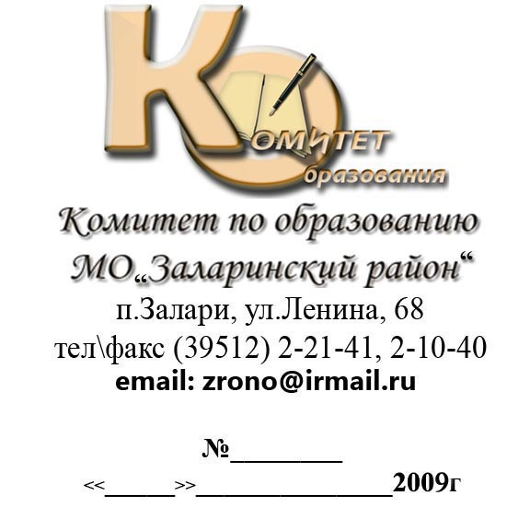

Территориальный отдел Управления Федеральной

службы по надзору в сфере

защиты прав потребителей и благополучия человека

по Иркутской области

в Заларинском, Балаганском и Нукутском районах

Реестр поставщиков продуктов лагерей дневного пребывания на базе МБОУ в 2017 году.

№ | Наименование учреждения | Адрес учреждения | Поставщик | Адрес и контактные данные поставщика
1 | Лагерь дневного пребывания на базе МБОУ Заларинская средняя общеобразовательная школа № 1 | 666322 Иркутская область Заларинский район р. п. Залари улица Ленина, д.67 | Заларинское ПОСПО | Заларинское поселковое потребительское общество  666322, Иркутская обл, п.Залари, ул Карла Маркса, д 60  ИНН 3825000335  р/с 40702810718310005655
2 | Лагерь дневного пребывания на базе МБОУ Заларинская общеобразовательная школа № 2 | 666321 Иркусткая область р.п. Залари ул. Рабочая 2 | ИП "Непокрытов А.П." | И.П. Непокрытов А.П.  П.Залари ул.Чкалова 16  ИНН 382500039538  р/с 40802810018310003820
3 | Лагерь дневного пребывания на базе МБОУ Веренская СОШ | 666342 Иркутская область Заларинский район с Веренка ул. Молодёжная 18 | Заларинский райпотребсоюз | П.Залари ул.Ленина  ИНН 3825001117  р/с 40702810318810005657  Ангарское ОСБ № 7690  Серегин Василий Николаевич
4 | Лагерь дневного пребывания на базе МБОУ Владимирская средняя общеобразовательная школа | 666341 Иркутская область Заларинский район с. Владимир ул. Школьная 19а | ИП "Глебов О.С." | И.П.Глебов О.С.  ИНН 382500046292  с. Владимир, ул. Школьная 26-4  р/с 40802810818310003486
5 | Лагерь дневного пребывания на базе МБОУ Мойганская средняя общеобразовательная школа | 666338 Иркутская область Заларинский район с. Мойган ул. Школьная 1а | ИП "Гурьянов В.Ф" | И.П.Гурьянов В.Ф.  П.Залари, ул Гагарина,10  Р/с 408028104661130000015  ИНН 382500073095  АОА «Россельхозбанк»
6 | Лагерь дневного пребывания на базе МБОУ Семеновская средняя общеобразовательная школа | 666329 Иркутская область Заларинский район с. Семеновск ул 40 лет Победы 65 | Заларинский райпотребсоюз | П.Залари ул.Ленина  ИНН 3825001117  р/с 40702810318810005657  Ангарское ОСБ № 7690  Серегин Василий Николаевич
7 | Лагерь дневного пребывания на базе МБОУ Холмогойская средняя общеобразовательная школа | 666340 Иркутская область Заларинский район с. Холмогой ул. Спортивная 2 | ИП "Гурьянов В.Ф" | И.П.Гурьянов В.Ф.  П.Залари, ул Гагарина,10  Р/с 408028104661130000015  ИНН 382500073095  АОА «Россельхозбанк»
8 | Лагерь дневного пребывания на базе МБОУ Хор-Тагнинская средняя общеобразовательная школа | 666327 Иркутская область Заларинский район с. Хор-Тагна ул. Школьная 14 | ИП "Яковлева Т.Г" | И.П.Яковлева Т.Г.  С.Хор-Тагна ул.Хорская 29  р/с 40802810418310003844  ИНН 382500111752  Банк: ОСБ 8586/0250
9 | Лагерь дневного пребывания на базе МБОУ Бабагайская средняя общеобразовательная школа | 666337 Иркутская область Заларинский район с. Бабагай пер. Школьный 6 | Заларинский райпотребсоюз | П.Залари ул.Ленина  ИНН 3825001117  р/с 40702810318810005657  Ангарское ОСБ № 7690  Серегин Василий Николаевич
10
11 | Лагерь дневного пребывания на базе МБОУ Ханжиновская средняя общеобразовательная школа | 666344 Иркусткая область Заларинский район с. Ханжиново ул. Школьная 6а | ИП "Петросян Е.Н." | И.П.Петросян Е.Н.  ИНН 382500021883  Заларинский район с.Ханжиново пер Профсоюзный д 9.
12 | Лагерь дневного пребывания на базе МБОУ средняя общеобразовательная школа с.Моисеевка | 666345 Иркутская область Заларинский район с. Моисеевка пер. Школьный 10 | ИП "Гатальская М.Ю." | И.П.Гатальская М.Ю.  р/с 40802810418350011375  ИНН 7707083893  Байкальский банк Сбербанка России г.Иркутск
13 | Лагерь дневного пребывания на базе МБОУ Черемшанская средняя общеобразовательная школа | 666335 Иркутская область Заларинския район Черемшанка пер. Школьная 9 | И.П. Салимгареев М.Г. | И.П. Салимгареев М.Г.  ИНН 382501070072  Заларинский район, с.Черемшанка, ул.Советская 9.
14 | Лагерь дневного пребывания на базе МБОУ Солерудниковская гимназия | 666331 Иркутская область Заларинский район р. п. Тыреть 1-я мкр Солерудник 10 | ИП "Гурьянов В.Ф" | И.П.Гурьянов В.Ф.  П.Залари, ул Гагарина,10  Р/с 408028104661130000015  ИНН 382500073095  АОА «Россельхозбанк»
15 | Лагерь дневного пребывания на базе МБОУ Заларинская основная общеобразовательная школа | 666322 Иркутская область Заларинский район р. п. Залари ул. Ленина 15 | ИП "Гурьянов В.Ф" | И.П.Гурьянов В.Ф.  П.Залари, ул Гагарина,10  Р/с 408028104661130000015  ИНН 382500073095  АОА «Россельхозбанк»
16 | Лагерь дневного пребывания на базе МБОУ Второтыретская ООШ | 666331 Иркутская область Заларинский район д. Тыреть 2-я ул. Верхняя 9 | Заларинский райпотребсоюз | П.Залари ул.Ленина  ИНН 3825001117  р/с 40702810318810005657  Ангарское ОСБ № 7690  Серегин Василий Николаевич
17 | Лагерь дневного пребывания на базе МБОУ Большезаимская основная общеобразовательная школа | 666345 Иркутская область, Заларинский район д. Большая Заимка, ул. Лесная 1 | ИП "Петросян Е.Н." | И.П.Петросян Е.Н.  ИНН 382500021883  Заларинский район с.Ханжиново пер Профсоюзный д 9.
18 | Лагерь дневного пребывания на базе МБОУ Новочеремховская основная общеобразовательная школа | 666339 Иркутская область, Заларинский район, с.Новочеремхово, ул. Центральная 16 | Заларинское ПОСПО | Заларинское поселковое потребительское общество  666322, Иркутская обл, п.Залари, ул Карла Маркса, д 60  ИНН 3825000335  р/с 40702810718310005655
19 | Лагерь дневного пребывания на базе МБОУ Бажирская основная общеобразовательная школа | 666321 Иркутская область Залариеский район с. Бажир пер. Школьная 1 | ИП Глава КФХ"Шильников А.Г." | ИП Глава КФХ Шильников А.Г.  ИНН 31101504118  666322 Иркутская область, Заларинский район, д.Красное поле, ул.Механизаторов 1-2
20 | Лагерь дневного пребывания на базе МБОУ Сортовская основная общеобразовательная школа | 666333 Иркутская область Заларинский район с. Сорты ул.Трактовая 2 | ИП "Гурьянов В.Ф" | И.П.Гурьянов В.Ф.  П.Залари, ул Гагарина,10  Р/с 408028104661130000015  ИНН 382500073095  АОА «Россельхозбанк»
21 | Лагерь дневного пребывания на базе МБОУ Тагнинская основная общеобразовательная школа | 666326 Иркутская область, Заларинский район, д.Тагна, ул.Дорожная 31 | ИП "Романова А.Н." | И.П.Романова А.Н.  ИНН 382500041537  р/с 40802810166150000056  Банк ОАО Россельхозбанк
22 | Лагерь дневного пребывания на базе ДЮСШ п.Залари | 666322 Иркутская область,Заларинский район, рп.Залариул. Смолина 7 | Питание на базе МБОУ Заларинская СОШ №1

Председатель Комитета по образованию
МО «Заларинский район» С.А.Елохин

Исполнитель инженер –технолог А.А.Доманина 2-21-91

